MINISTERUL EDUCAŢIEI ŞI CERCETĂRII ŞTIINŢIFICE

UNIVERSITATEA PETROL – GAZE DIN PLOIEŞTI

# FACULTATEA LITERE ŞI ŞTIINŢE

DEPARTAMENTUL INFORMATICĂ, TEHNOLOGIA INFORMAŢIEI, MATEMATICĂ ŞI FIZICĂ

SPECIALIZAREA INFORMATICĂ

CURSURI DE ZI

## **PROIECT LA DISCIPLINA Dezvoltare Aplicatiilor Web**

TEMA: Prezentare unui post de radio online

|  |  |
| --- | --- |
| Titular disciplină:  Schiopu Daniela |  |
|  | Student:  Manea Robert Constantin |

PLOIEŞTI

2021

## **CUPRINS**

1. DATE GENERALE
2. Formularea problemei
3. Descrierea procesului si modelarea mediului folosind abordarea orientata pe pbiect
4. ETAPELE DEZVOLTARII PROGRAMULUI
5. Prezentare succinta a mediului
6. Realizarea grafica a etapelor
7. CONCLUZII
8. BIBLIOGRAFIE
9. DATE GENERALE
10. Formularea problemei

Facem publica pasiunea noastra pentru muzica si vrem sa impartim bucuria de a asculta muzica de calitate. Cu cei care vor sa se simpta bine alaturi de dj nostri si muzica de calitate. Cu ajutorul acestui site de prezentare ne dorim sa fim cat mai aproape decat mai multi ascultatori. Si sa ne facem cat mai multi prieteni vituali carora sa le face ziua mai buna cu muzica de calitate si dj super prietenosi.

1. Descrierea procesului si modelarea mediului folosind limbajul php

Internetul este in ziua de azi o resursa pe care foarte multi oameni o folosesc acesta ajutand la simplificarea vieti oamenilor.  
 In tema abordata de mine Prezentare unui post de radio online am decis sa incerc sa crez din punct de functional mai multe pagini fiecare avand un rol bine stabilit astfel creand un site usor de inteles pentru a putea fi intretinut cu usurinta dar si actulizat pe viitor.

1. ETAPELE DEZVOLTARII PROGRAMULUI
2. Prezentare succinta a mediului în care evoluează procesul (folosind limbajul php, html si css) cu eventuala prezentare grafică.

Cu ajutorul acestui site de prezentare ne dorim sa fim cat mai aproape decat mai multi ascultatori. Si sa ne facem cat mai multi prieteni vituali carora sa le face ziua mai buna cu muzica de calitate si dj super prietenosi.

1. Realizarea grafica a etapelor

Am folosit limbajul de programare PHP, HTML si CSS

**PHP** este un limbaj de programare. Numele PHP provine din limba engleza și este un acronim recursiv : **P**hp: **H**ypertext **P**reprocessor. Folosit inițial pentru a produce pagini web dinamice, este folosit pe scară largă în dezvoltarea paginilor și aplicațiilor web. Se folosește în principal înglobat în codul [HTML](https://ro.wikipedia.org/wiki/HTML), dar începând de la versiunea 4.3.0 se poate folosi și în mod „linie de comandă” ([CLI](https://ro.wikipedia.org/wiki/CLI)), permițând crearea de aplicații independente. Este unul din cele mai importante limbaje de programare web[[2]](https://ro.wikipedia.org/wiki/PHP#cite_note-2) open source și server-side, existând versiuni disponibile pentru majoritatea web serverelor și pentru toate sistemele de operare. Conform statisticilor este instalat pe 20 de milioane de site-uri web și pe 1 milion de servere web. Este disponibil sub Licenṭa PHP ṣi Free Software Foundation îl consideră a fi un software liber.

Inițial, limbajul a fost dezvoltat de inventatorul său, [Rasmus Lerdorf](https://ro.wikipedia.org/wiki/Rasmus_Lerdorf). Odată cu creșterea numărului de utilizatori, dezvoltarea a fost preluată de o nouă entitate, numită [The PHP Group](https://ro.wikipedia.org/w/index.php?title=The_PHP_Group&action=edit&redlink=1) (Grupul PHP).

**PHP: Utilizare**

1. PHP este simplu de utilizat, fiind un limbaj de programare structurat .
2. Sintaxa limbajului este o combinaţie a C-ul ,Perl-ul şi începînd de la versiunea 5- Java
3. Datorită modularităţii sale poate fi folosit şi pentru a dezvolta aplicaţii de sine stătătorare
4. Cele mai importante facilităţi ale limbajului este conlucrarea cu majoritatea bazelor de date relaţionale, de la MySQL şi pînă la Oracle,
5. PHP poate rula pe majoritatea sistemelor de operare, de la UNIX ,Windows, sau Mac OS X și poate interacţiona cu majoritatea serverelor web.
6. Codul PHP este interpretat de serverul WEB şi generează un cod HTML care va fi văzut de utilizator
7. PHP foloseşte extensii specifice pentru fişierele sale: .php, .php3, .ph3, .php4, .inc, .phtml.
8. Aceste fişiere sunt interpretate de catre serverul web iar rezultatul este trimis în formă de text sau cod HTML către browser-ul clientului

**Tehnologia client – server**

1. In sens larg, un **server** este un dispozitiv care ofera servicii si/sau informatii utilizatorilor .
2. Odata cu notiunea de server apare si cea de **arhitectura client-server**, care se refera la un ansamblu format dintr-un dispozitiv server (furnizor de informatii) si un dispozitiv (calculator) client, conectate prin intermediul unei reţele şi care fac **schimb de informatii**.
3. Un server web este un sistem care gazduieste şi oferă pagini web prin intermediul unei reţele.
4. Instalînd [OpenServer](https://ospanel.io/), calculatorul personal devine un **server web**. Practic PC-ul se comporta ca un site ce are adresa http://localhost/
5. Este foarte important ca fisierele PHP să fie accesate prin intermediul serverului web, deoarece acesta recunoaşte scripturile PHP şi porneste automat interpretorul PHP.

##### **Rulăm codul nostu php cu ajutorul OpenServer**

1. Pe calculator e nevoie de un soft pentru serverul web si pentru SQL.
2. Un astfel de soft este [OpenServer](https://ospanel.io/) care poate fi considerat un pachet “All in one” şi contine urmatoarele componenete:
   1. **Serverul Apache** – are rolul de server de web;
   2. **Mysql** – pentru partea de manipulare a bazelor de date;
   3. **php myadmin** – aplicaţia de administrare a bazelor de date.
3. Deoarece scripturile PHP trebuie rulate de server este nevoie ca accesul la scripturile PHP sa fie facut prin adresa URL (http://localhost/***nume_fisier***).

##### **Sintaxa limbajului**

1. Un fisier php contine tag-uri **html**si cod php. Marcarea începutului de cod php se face cu <?php iar sfârsitul bocului de cod php cu***?>***.
2. Fisierul va fi salvat cu **extensia PHP**, ceea ce va indica serverului sa trateze scripul ca pagina PHP. Scripturile se pot scrie in orice editor de text (Notepd sau Notepad++).

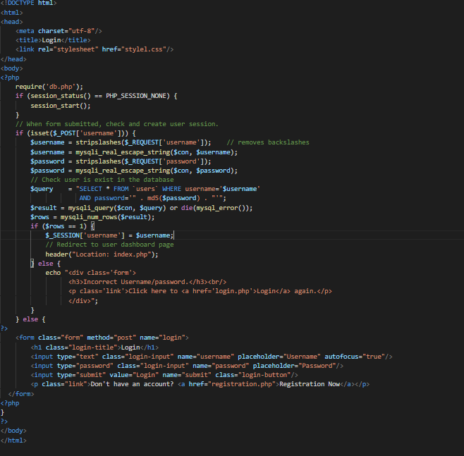 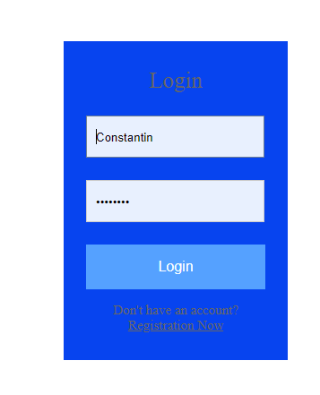

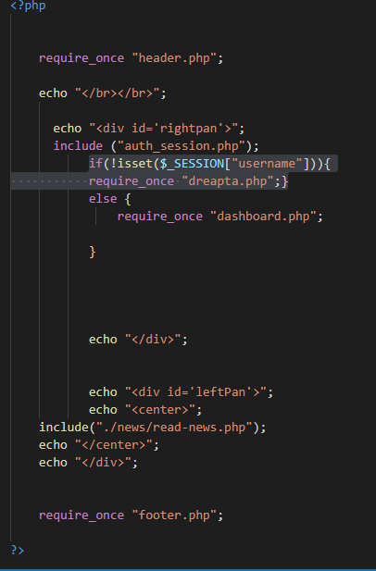 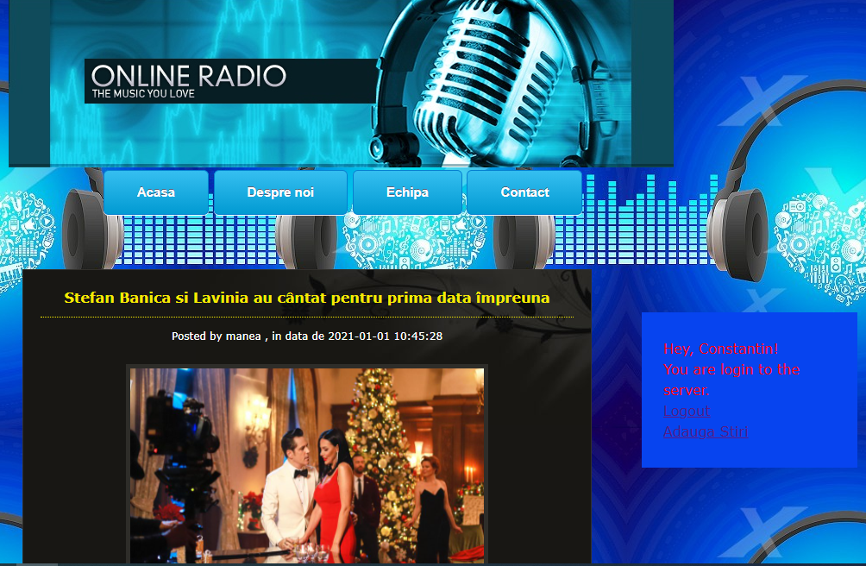

    Unul din primele elemente fundamentale ale WWW ( World Wide Web ) este HTML ( Hypertext Markup Language ), care descrie formatul primar în care documentele sunt distribuite și văzute pe Web. Multe din trasaturile lui, cum ar fi independenta fata de platforma, structurarea formatării și legaturile hypertext, fac din el un foarte bun format pentru documentele Internet și Web.  
Primele specificațiile de bază ale Web-ului au fost HTML, HTTP și URL.  
HTML a fost dezvoltat initial de Tim Berners-Lee la CERN în 1989. HTML a fost vazut ca o posibilitate pentru fizicienii care utilizeaza computere diferite și schimbe intre ei informație utilizind Internetul. Erau prin urmare necesare citeva trasaturi: independenta de platforma, posibilități hypertext și structurarea documentelor.Independenta de platforma inseamnă ca un document poate fi afișat în mod asemănător de computere diferite ( deci cu fonte, grafica și culori diferite ), lucru vital pentru o audienta atit de variata.  
Hipertext înseamnă că orice cuvânt, frază, imagine sau alt element al documentului văzut de un utilizator ( client ) poate face referința la un alt document, ceea ce ușurează mult navigarea intre multiple documente sau chiar în interiorul unui aceluiasi document. Structurarea riguroasa a documentelor permite convertirea acestora dintr-un format în altul precum și interogarea unor baze de date formate din aceste documente.  
Standardul oficial HTML este World Wide Web Consortium (W3C), care este afiliat la Internet Engineering Task Force (IETF). W3C a enunțat câteva versiuni ale specificației HTML, printre care și HTML 2.0, HTML 3.0,HTML 3.2, HTML 4.0 și, cel mai recent, HTML 4.01. în același timp, autorii de browsere, cum ar fi Netscape și Microsoft, au dezvoltat adesea propriile "extensii" HTML în afara procesului standard și le-au incorporat în browserele lor. în unele cazuri, cum ar fi tagul Netscape , aceste extensii au devenit standarde de facto adoptate de autorii de browsere.  
HTML 2.0, elaborat în Iunie 1994, este standardul pe care ar trebui să-l suporte toate browserele curente -- inclusiv cele mod text. HTML 2.0 reflecta concepția originala a HTML ca un limbaj de marcare independent de obiectele existente pentru așezarea lor în pagina, în loc de a specifica exact cum ar trebui să arate acestea. Dacă doriți să fiți siguri ca toți vizitatorii vor vedea paginile așa cum trebuie, folosiți tagurile HTML 2.0.  
Specificația HTML 3.0, Enunțata în 1995, a incercat să dezvolte HTML 2.0 prin adăugarea unor facilități precum tabelele și un mai mare control asupra textului din jurul imaginilor. Deși unele din noutățile HTML 3.0 erau deja folosite de autorii de browsere, multe nu erau incă. în unele cazuri, taguri asemănătoare implementate de autorii de browsere au devenit mai răspândite decât tagurile "oficiale". Specificația HTML 3.0 acum a expirat, deci nu mai este un standard oficial.

Orice document HTML incepe cu notația **<html>** și se termina cu notația **</html>**. Aceste "chestii" se numesc în literatura de specialitate "TAG-uri".Prin convenție, toate informațiile HTML incep cu o paranteza unghiulara deschisa **" < "** și se termina cu o paranteza unghiulara inchisa **" > "**.  
Tag-urile între aceste paranteze transmit comenzi către browser pentru a afișa pagina intr-un anumit mod. Unele blocuri prezintă delimitator de sfârșit de bloc, în timp ce pentru alte blocuri acest delimitator este opțional sau chiar interzis.  
Între cele doua marcaje **<html>** și **</html>** vom introduce doua secțiuni:  
- sectiunea de antet **<head>...</head>** și - corpul documentului **<body>...</body>**. Blocul **<body>...</body>** cuprinde conținutul propriu-zis al paginii HTML, adică ceea ce va fi afișat în fereastra browser-ului.  
în Mai 1996, W3C a scos pe piața specificația HTML 3.2, care era proiectata să reflecte și să standardizeze practicile acceptate la scara larga. Deci, HTML 3.2 include tagurile HTML 3.0 ce erau adoptate de autorii de browsere ca Netscape și Microsoft plus extensii HTML răspândite. în Bilanțul asupra HTML, W3C recomanda ca providerii de informații să utilizeze specificația HTML 3.2.Versiunile curente ale majorității browserelor ar trebui să suporte toate, sau aproape toate aceste taguri.  
De asemenea există extensii Netscape și Microsoft care nu fac parte din specificația HTML 3.2, ori pentru ca sunt mai puțin utilizate, ori au fost omologate după apariția HTML 3.2. Pentru ca navigatorul Netscape a fost printre primele browsere care suporta anumite taguri HTML 3.0, iar Netscape deține în jur de 70% din piața de browsere, mulți au crezut eronat ca toate extensiile Netscape (incluzând taguri ca și facilitați ca ferestrele) fac parte din HTML 3.0 sau HTML 3.2.  
La momentul aparitiei acestui tutorial, HTML 4.0 este larg utilizat și au fost deja publicate specificatiile HTML 4.01.  
Documentele HTML sînt documente în format ASCII și prin urmare pot fi create cu orice editor de texte. Au fost insa dezvoltate editoare specializate care permit editarea intr-un fel de WYSIWYG desi nu se poate vorbi de WYSIWYG atita vreme cit navigatoarele afișează acelasi document oarecum diferit, în functie de platforma pe care ruleaza. Au fost de asemenea dezvoltate convertoare care permit formatarea HTML a documentelor generate ( și formatate ) cu alte editoare. Evident conversiile nu pot patra decit partial formatarile anterioare deoarece limbajul HTML este inca incomplet.

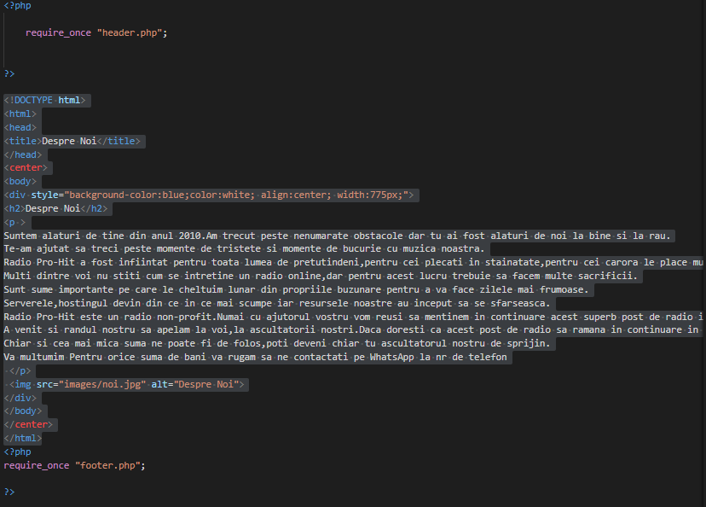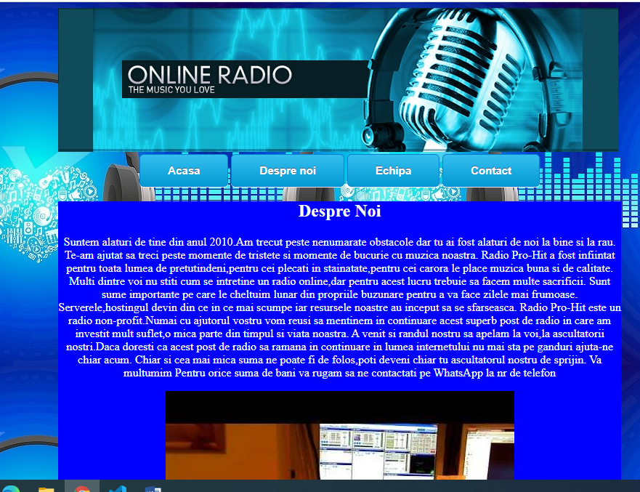

Css-ul este un **limbaj de stilizare** al elementelor html, al tagurilor html. Denumirea CSS provine din expresia **Cascading Style Sheets**. In Web Design-ul modern, pentru stilizarea paginilor web se foloseste numai CSS. Acest lucru inseamna ca de la culoarea literelor si a backgroundului pana si la pozitionarea elementelor de pe o pagina web, totul este stilizat prin CSS. Stilurile folosite pe o pagina pot fi incorporate in pagina respectiva sau pot fi chemate din fisiere externe, fisiere css.

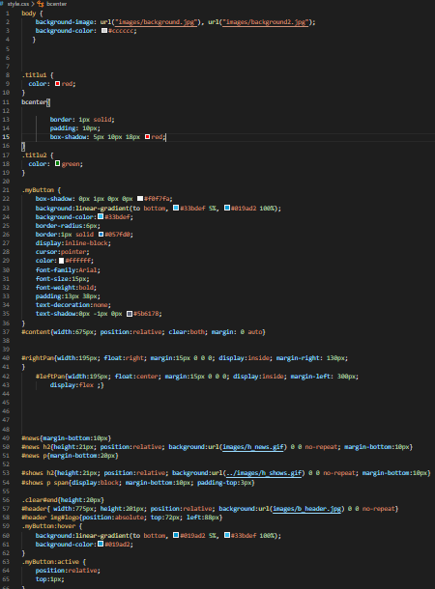

1. CONCLUZII

Situl ajuta mult atat utilizatorul cat si dj-ul. Utilizatorul prin faptul ca poate Asculta mai usor si mai rapid melodiele sale preferate fara a mai cauta peste tot intr-un timp scurt iar Dj-ul este intodeauna conectat cu ascultatori sai.Si inca un beneficiu pentru cei care intre pe situl nostru este ca gaseste cele mai noi stiri din muzica.

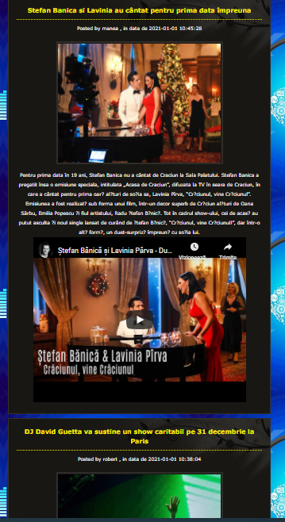

1. BIBLIOGRAFIE

<https://ro.wikipedia.org/wiki/PHP>

<https://it.webdesign-galaxy.ro/ce-este-css/>

<https://web.ceiti.md/lesson.php?id=1>